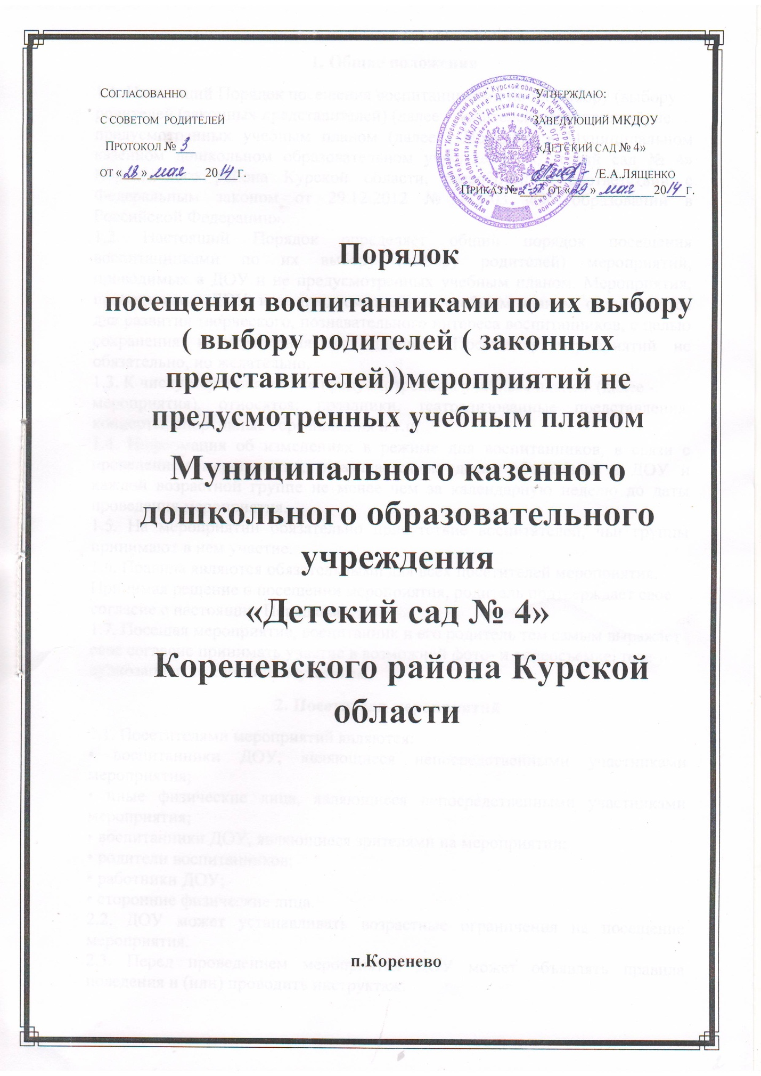

**1. Общие положения**

1.1. Настоящий Порядок посещения воспитанниками по их выбору (выбору

родителей (законных представителей) (далее - родителей) мероприятий, не

предусмотренных учебным планом (далее - Порядок) в Муниципальном казенном дошкольном образовательном учреждении «Детский сад № 4» Кореневского района Курской области, разработан в соответствии с Федеральным законом от 29.12.2012 № 273-03 «Об образовании в Российской Федерации».

1.2. Настоящий Порядок определяет общий порядок посещения воспитанниками по их выбору (выбору родителей) мероприятий, проводимых в ДОУ и не предусмотренных учебным планом. Мероприятия, проводимые в ДОУ, и не предусмотренные учебным планом, организуются для развития творческого, познавательного интереса воспитанников, с целью сохранения и укрепления их здоровья. Посещение мероприятий не обязательно, но желательно.

1.3. К числу мероприятий, не предусмотренных учебным планом (далее -

мероприятия), относятся: праздники, театрализованные представления, концерты, спортивные соревнования и т.п.

1.4. Информация об изменениях в режиме дня воспитанников, в связи с проведением мероприятия, размещается на доске объявлений в ДОУ и каждой возрастной группе не менее чем за календарную неделю до даты проведения мероприятия.

1.5. На мероприятии обязательно присутствие воспитателей, чьи группы принимают в нем участие.

1.6. Правила являются обязательными для всех посетителей мероприятия.

Принимая решение о посещении мероприятия, родитель подтверждает свое

согласие с настоящим Порядком.

1.7. Посещая мероприятие, воспитанник и его родитель тем самым выражает

свое согласие принимать участие в возможной фото- и видеосъемке, теле-и

аудиозаписи со своим присутствием.

**2. Посетители мероприятий**

2.1. Посетителями мероприятий являются:

• воспитанники ДОУ, являющиеся непосредственными участниками мероприятия;

• иные физические лица, являющиеся непосредственными участниками мероприятия;

• воспитанники ДОУ, являющиеся зрителями на мероприятии;

• родители воспитанников;

• работники ДОУ;

• сторонние физические лица.

2.2. ДОУ может устанавливать возрастные ограничения на посещение мероприятия.

2.3. Перед проведением мероприятия ДОУ может объявлять правила поведения и (или) проводить инструктаж.

**3. Права, обязанности и ответственность посетителей мероприятий**

3.1. Все посетители имеют право:

• на уважение своей чести и достоинства;

• проведение фото- и видеосъемки, аудиозаписи.

3.2. Зрители и гости имеют право приносить с собой и использовать во время

проведения спортивных соревнований:

- плакаты, лозунги, речёвки во время проведения состязательных, в том числе

спортивных мероприятий, а также соответствующую атрибутику.

3.3. Запрещается приводить на мероприятия посторонних лиц.

3.4. Ответственные лица имеют право удалять с мероприятия гостей и зрителей, нарушающих настоящие правила.

3.5. Все посетители обязаны:

• выполнять требования организаторов мероприятий по соблюдению норм и

правил поведения во время мероприятия;

• соблюдать настоящие правила и регламент проведения мероприятия;

• бережно относиться к помещениям, имуществу и оборудованию ДОУ;

• уважать честь и достоинство других посетителей мероприятия;

• поддерживать чистоту и порядок на мероприятиях;

• выполнять требования ответственных лиц;

• незамедлительно сообщать ответственным лицам о случаях обнаружения

подозрительных предметов, вещей, о случаях возникновения задымления или пожара;

• при получении информации об эвакуации действовать согласно указаниям ответственных лиц, соблюдая спокойствие и не создавая паники.

3.6. Приход и уход с мероприятия осуществляется организованно.

3.7. Ответственные лица обязаны:

• лично присутствовать на мероприятии;

• обеспечивать доступ посетителей на мероприятие;

• осуществлять контроль соблюдения участниками, зрителями и гостями настоящего Порядка;

• обеспечивать эвакуацию посетителей в случае угрозы и возникновения чрезвычайных ситуаций.

3.8. Посетителям мероприятий запрещается:

• повреждать элементы оформления и оборудование мероприятия;

• совершать поступки, унижающие или оскорбляющие человеческое достоинство других посетителей, работников ДОУ;

• проявлять неуважение к посетителям, работникам ДОУ.

3.9. Посетители, нарушившие настоящий Порядок, могут быть не допущены к другим мероприятиям, проводимым в ДОУ.

**4. Порядок посещения мероприятий**

4.1. Вход посетителей на мероприятие после его начала разрешается только по согласованию с ответственным лицом;

4.2. Участники и зрители проходят на мероприятие в соответствии с его регламентом, в сопровождении взрослого.

